

Agence de design à Lyon

**Rapport d’optimisation**

Table des matières

Erreurs détectées par WAVE 4

Page index.html 4

Page Page2.html 5

Erreur détectée par HeadingsMap 6

Page index.html 6

Erreurs de langue détectée par le W3c 7

Page index.html 7

Page page2.html 8

Vitesse et Performance depuis pagespeed.web.dev 9

Page index.html 9

Bureau 9

Mobile 10

Page page2.html 11

Bureau 11

Mobile 12

Mesures venant d’uptrends 13

Page index.html 13

Bureau 13

Mobile 14

Page Page2.html 15

Bureau 15

Mobile 16

Mesures venant de Web Dev Measure 17

Page index.html 17

WebDevMeasure à revoir avec KM le BP ! 18

Page page2.html 18

# Erreurs détectées par WAVE

## Page index.html

AVANT

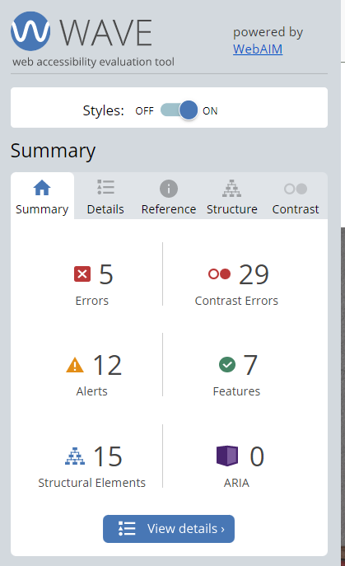

APRES

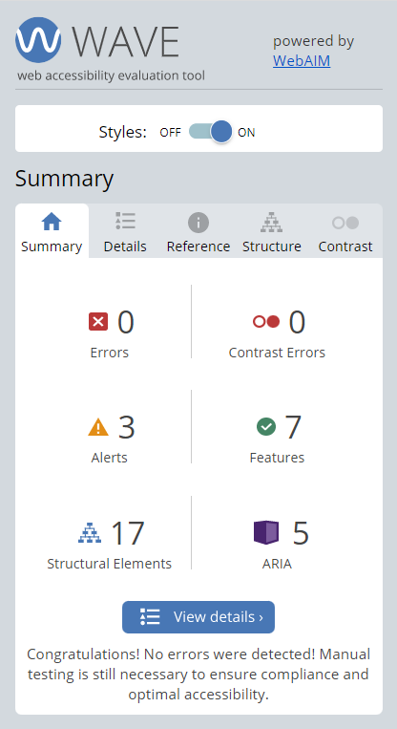

## Page Page2.html

AVANT

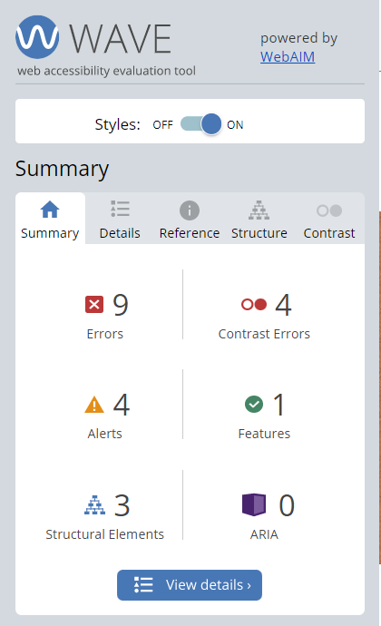

APRES

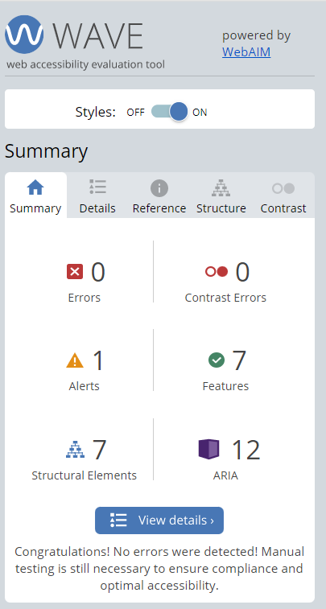

# Erreur détectée par HeadingsMap

## Page index.html

AVANT

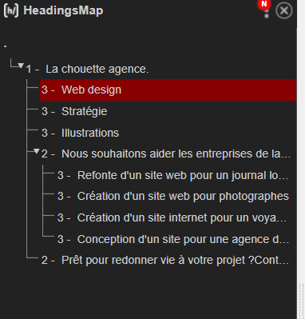

APRES



# Erreurs de langue détectée par le W3c

## Page index.html

AVANT

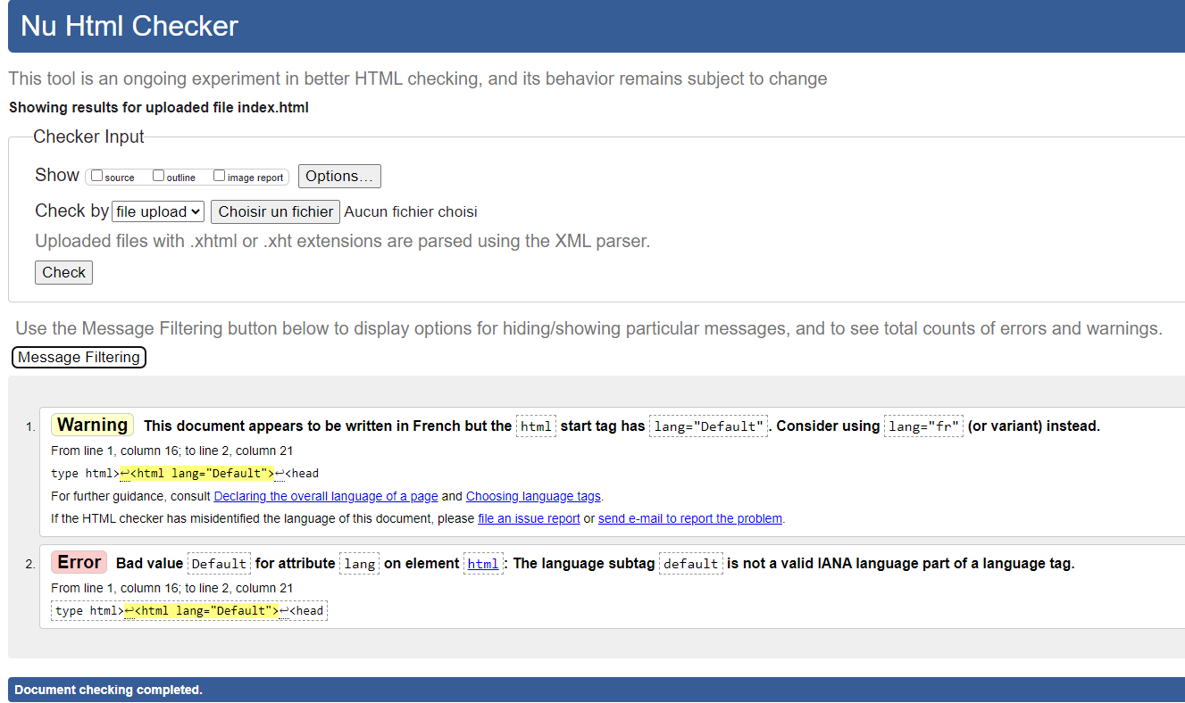

APRES

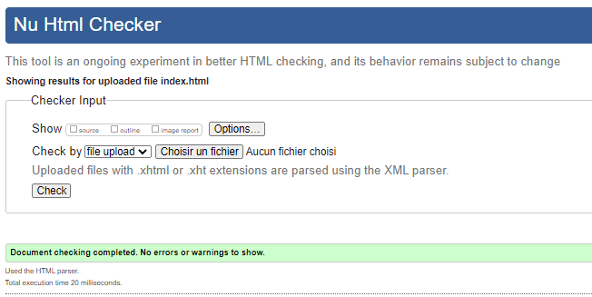

## Page page2.html

AVANT

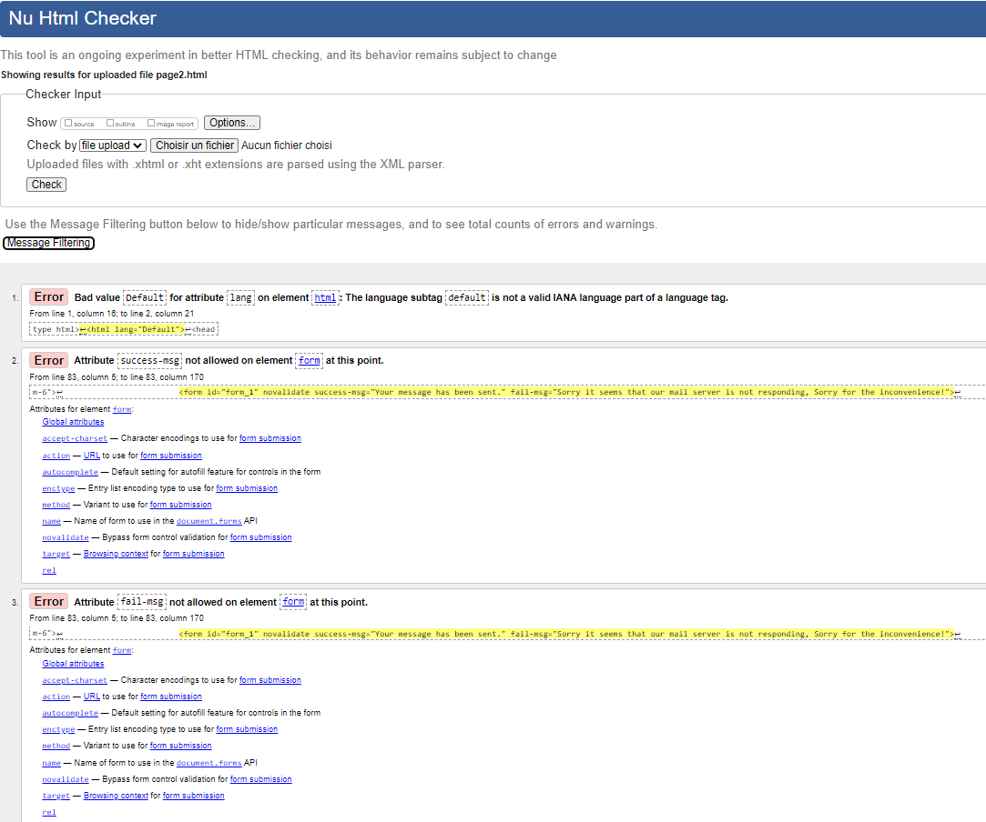

APRES

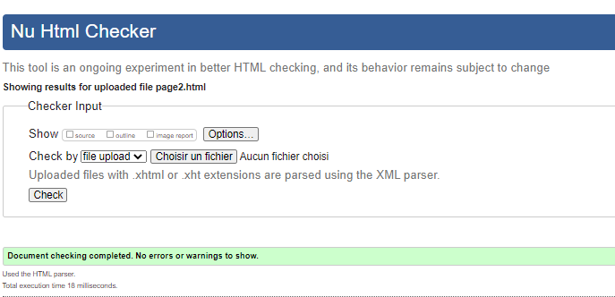

# Vitesse et Performance depuis pagespeed.web.dev

## Page index.html

### Bureau

AVANT

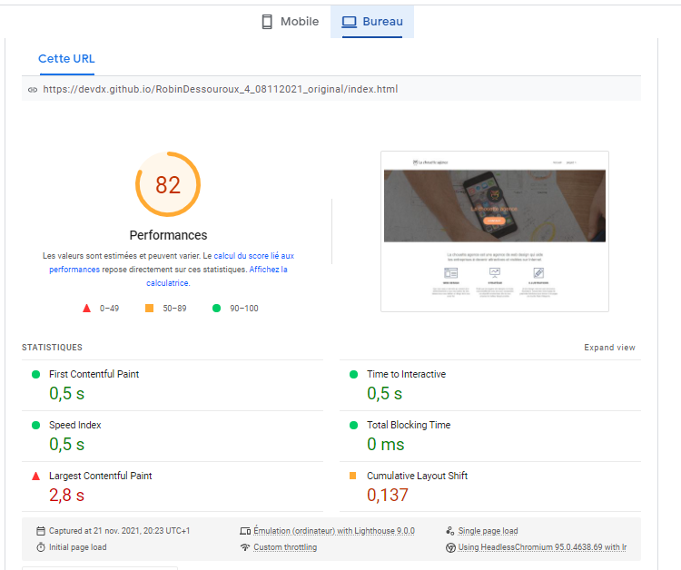

APRES

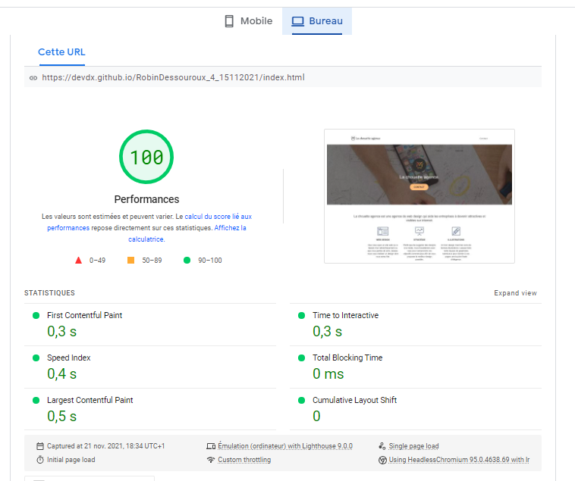

### Mobile

AVANT

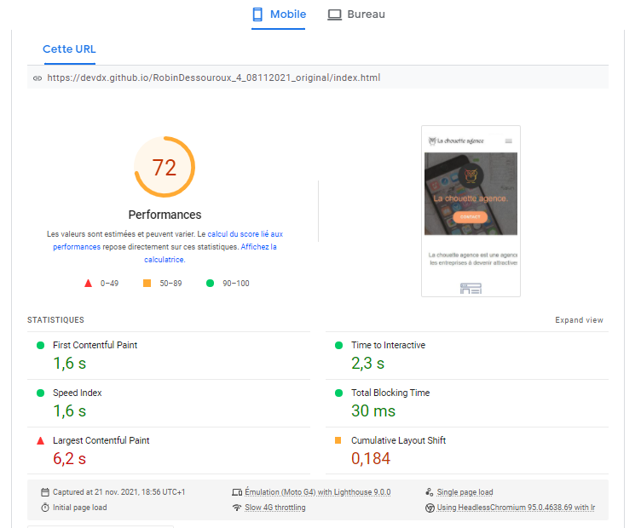

APRES

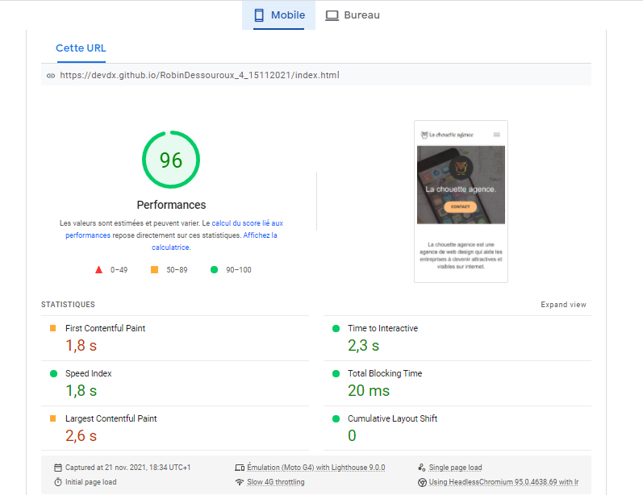

## Page page2.html

### Bureau

AVANT

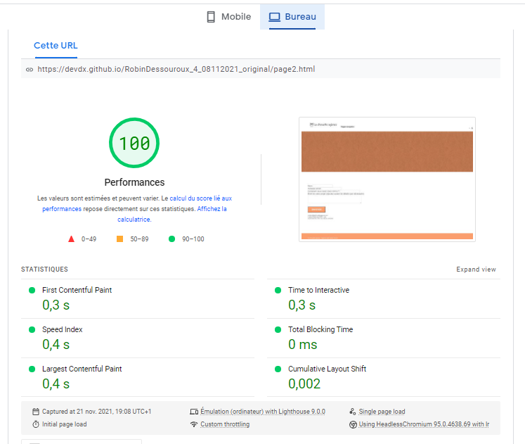

APRES

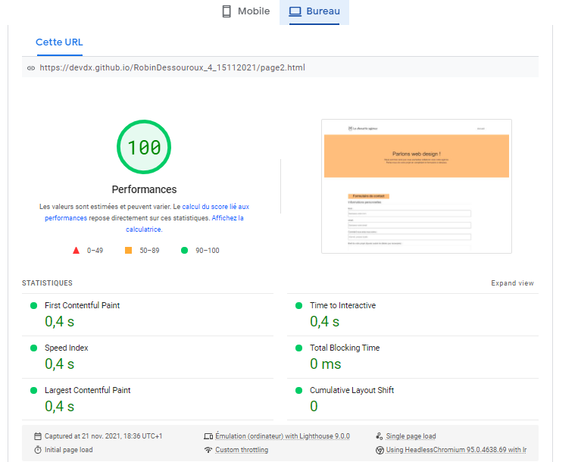

### Mobile

AVANT

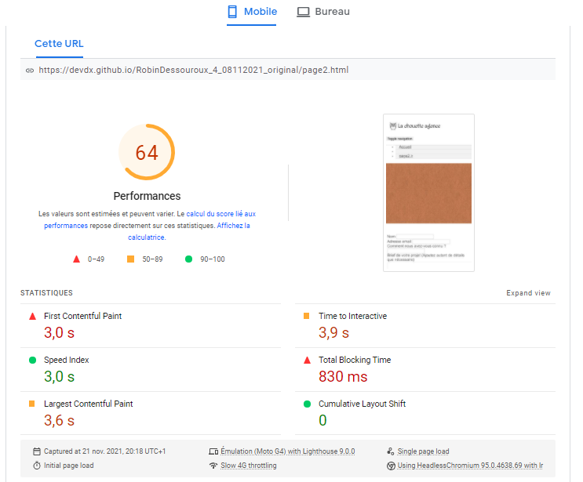

APRES

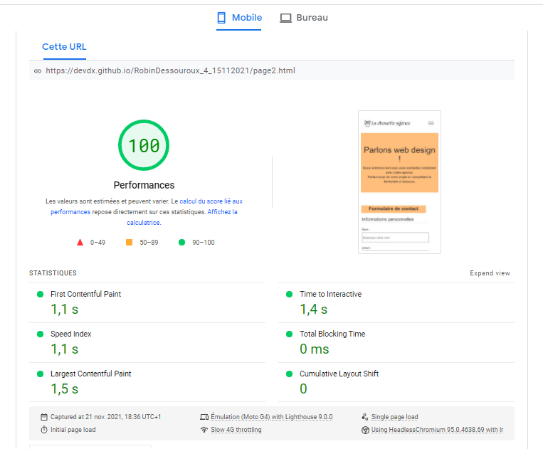

# Mesures venant d’uptrends

## Page index.html

### Bureau

AVANT

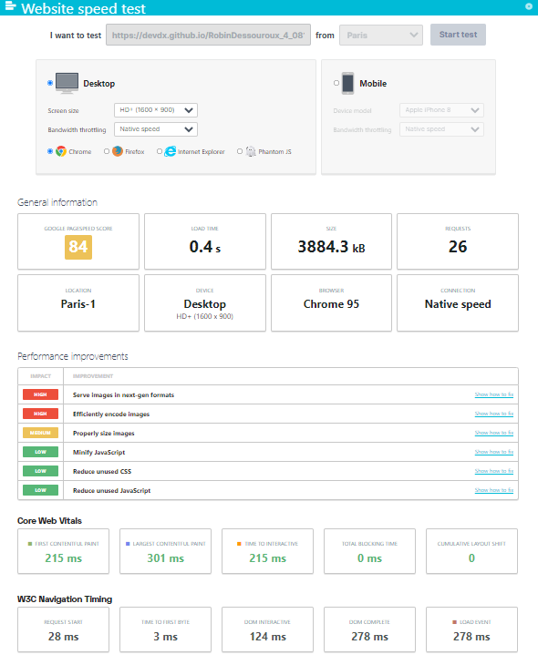

APRES

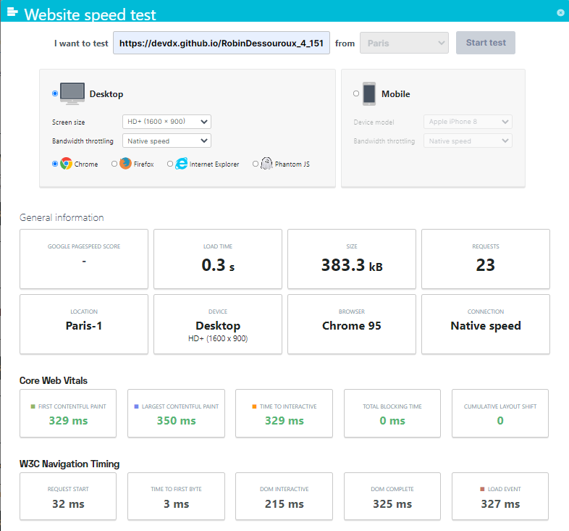

### Mobile

AVANT

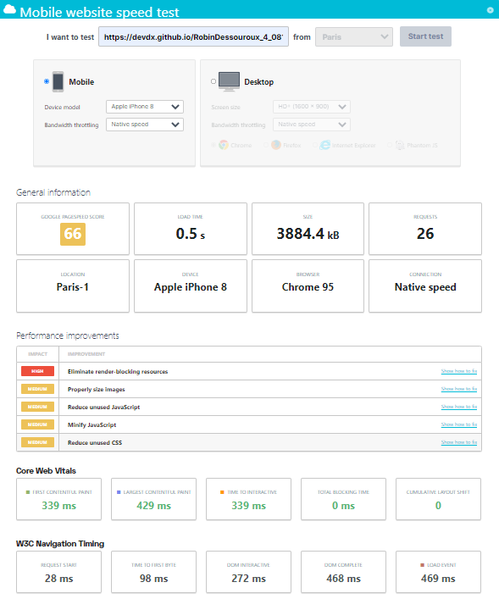

APRES

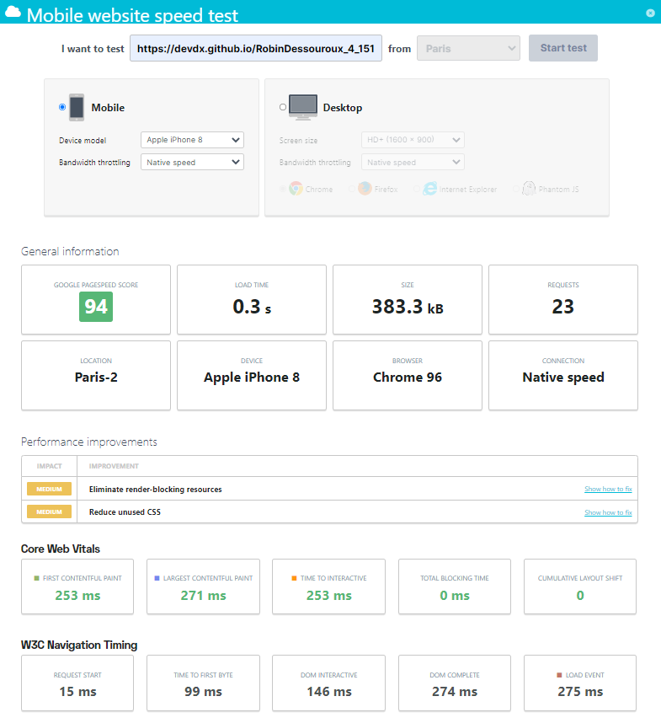

## Page Page2.html

### Bureau

AVANT

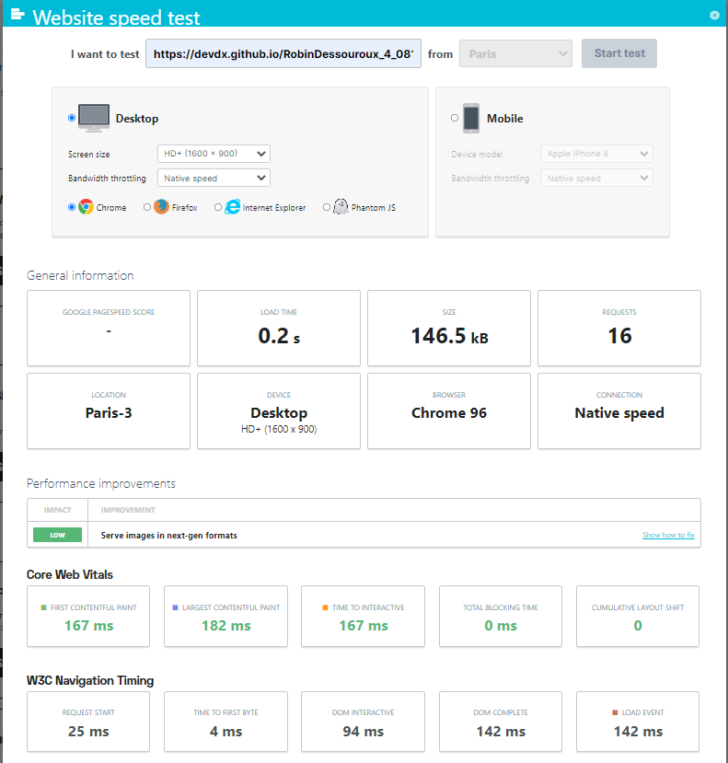

APRES

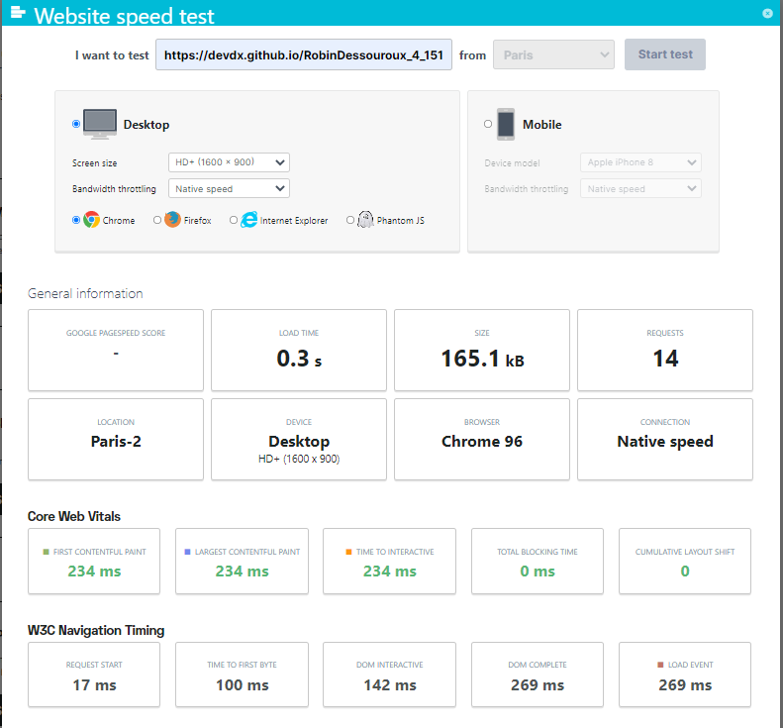

### Mobile

AVANT

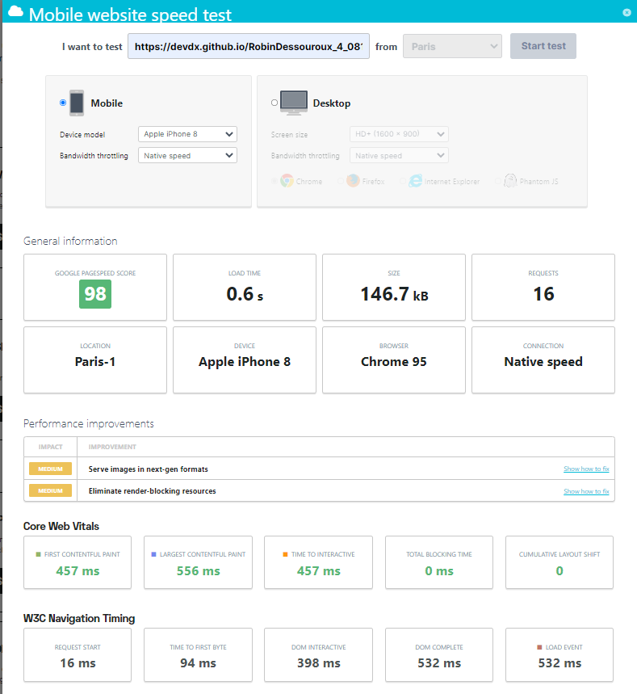

APRES

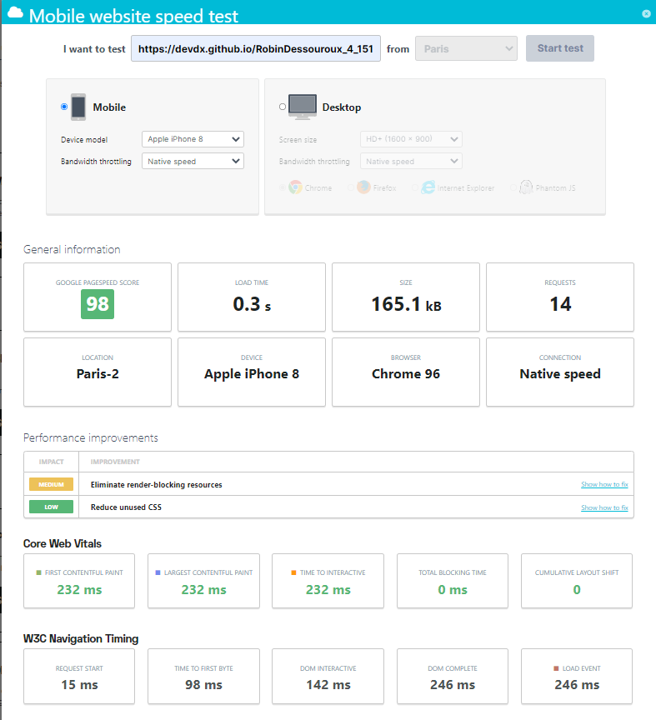

# Mesures venant de Web Dev Measure

## Page index.html

AVANT

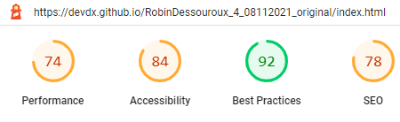

APRES

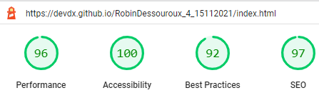

# WebDevMeasure à revoir avec KM le BP !

## Page page2.html

AVANT

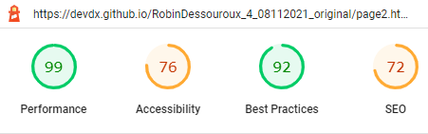

APRES

